基于短周期价量特征的多因子选股系

IC为因子值与个股收益率的相关系数，而ICIR则为IC序列的年化信息比率：

**IC=corr（F，R）**

**ICIR=mean（IC）/ std（IC）**

**ICIR的计算就是IC值的T统计量计算。**

ICIR该指标既考虑了风格的强弱，同时也兼顾了风格的稳定性，因此能够更好地反映因子在一段时间内的有效性程度。

第一 收益率分解

股票收益率= 风格收益+ 阿尔法收益

其中，A股市场最为典型的风格收益包括行业风格、市值风格等，具体为 行业、贝塔、动量、市值、盈利、波动、成长、价值、杠杆、流动性

从建模的角度而言，假设是所有个股在某一期内的收益向量，Xindustry是定义的行业哑变量矩阵，Xstyle为定义的风格因子载荷矩阵（其中包括Beta、Momentum、Size、Earnings_Yield、Volatilty、Growth、Value、Leverage、Liquidity），我们通过回归方程的计算，可以得到：



假设站在投资时点t 时刻，我们可获得的变量仅为X in d u s t r y和X s t y l e，因此未来一期的阿尔法收益率截面t+ 1是需要预测的;就是 通过T日X in d u s t r y，X s t y l e和Rt+1 进行多元回归，得到的T+1 是下一日的预测收益率；

而假设站在投资时点t+1 时刻，我们可以得到T+1日X in d u s t r y，X s t y l e和Rt+1，因子值和收益率进行回归得到的是alpha收益的实际值。

**阿尔法模型预测系数（IC** of Alpha Model），即

ICvalue = corr(预测值，实际值)

检验阿尔法模型的预测性是否显著，例如T检验，即，即ICIR

显著性检验的结果即可视为对一个阿尔法模型的定量评价，那么对于若干不同的阿尔法模型就可以有严格的好坏区分。

第二 基于短周期价量特征的多因子选股体系

我们在每一期的股票截面上，计算全部个股的价量特征因子值，随后进行统计显著性检验。具体的，我们将检验风格因子中性后的因子收益率、因子收益率IR、因子相关系数和因子相关系数IR（Factor Return、Factor Return IR、IC、ICIR）

**风格中性后的因子收益率的计算：**

先通过多元回归进行市值和风格中性，得到残差值，即alpha收益。然后再用该alpha收益对因子值进行回归，得到的因子值的系数为因子收益，得到的残差为其它所有因素（因子）的收益。

第三 对所有**单因子**进行有效性及预测周期检验，进而判断整个因子体系的可靠程度以及可预测的未来极限周期

**单因子显著性及有效周期检验的具体步骤如下：**

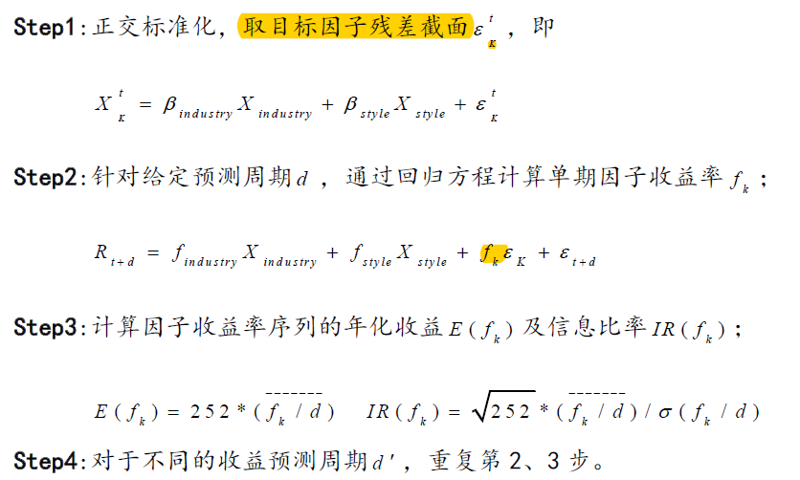

我们统计了全部因子分别在预测周期为1天、2天、3天、4天、5天的情况下，年化因子收益率及信息比率。

15%。从平均收益情况而言，因子体系对未来2天的收益预测平均收益最高，T+3日之后收益情况递减。

平均来说因子体系对越短周期的预测显著性越强，呈现明显的单调变化。周期的预测显著性越强，呈现明显的单调变化。而在T+4日之后，整体因子收益率IR均值未达到95%统计显著性水平。换言之，因子体系的预测周期极限即为T+4日。

对于因子体系的相关性问题，由于短周期因子体系的因子数量较多，我们则不再对任意两两因子做正交处理，而选择在构建完毕所有因子后统一处理，即在我们得到所有因子收益率之后，我们分别计算任意两个因子和的因子收益率相关系数，若相关系数大于某一给定阈值，则剔除因子收益率IR较低的因子，保留IR较高的因子。

上述因子收益率显著性、相关性、及预测周期的分析表明，在短周期内（T<4天）因子体系呈现了整体高显著、低相关的特征。

第三 因子体系的预测能力：

我们首先利用一定的转化方式，将全部因子转化为对个股阿尔法收益截面的预测值，并进而统计预测值与事后计算可得的实际值进行相关系数计算及其显著性检验。我们考察当预测周期t=1的情况下，模型预测系数（IC of Alpha Model）的计算结果，具体方法如下：

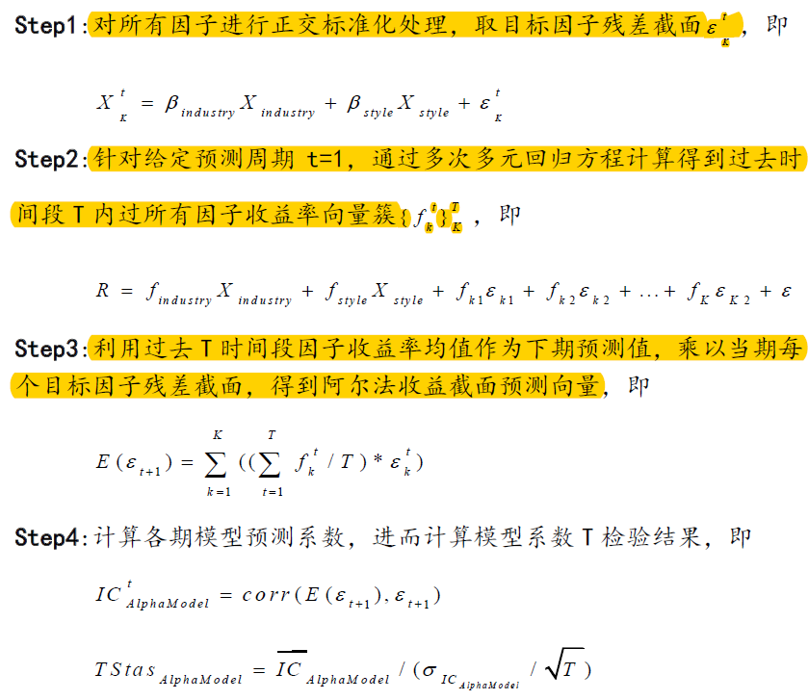

第四 基于短周期价量特征的风格中性多因子选股策略

